10.SINIF ARDUİNO PROJE RAPORU

Ad:Deniz Toprak

Soyad:Yıldız

Sınıf:10/B

No:2426

Ders :Robotik Kodlama

İçindekiler

-Arduino uno

-Mini servo motor

-Breadboard

- Dişi-Dişi jumper kablo

- Erkek-Erkek jumper kablo

# Amacı

# Bu akıllı çöp kovasının amacı ultrasonik mesafe sensörünün elinizi algılayıp servo motora yolladığı sinyal ile açılıp kapanması

Tanımı

Günlük hayatta inasanlara çöp kutusunu eliyle açması yerine ultrasonik sensöre elini göstererek açılmasını sağlar

# Malzeme Listesi

-Arduino uno

-Mini servo motor

-Breadboard

- Dişi-Dişi jumper kablo

- Erkek-Erkek jumper kablo

Projede Kullanılan Malzemelerin Kullanılış Amaçları

-Arduino Uno = Devre Kartı

-Mini servo motor =Kapağın açılıp kapanmasını sağlar

-Breadboard = Jumper kabloların bağlandığı yerdir

-Jumper Kablo = Devre elemanlarını birbirine bağlar

Projenin Devre Şeması

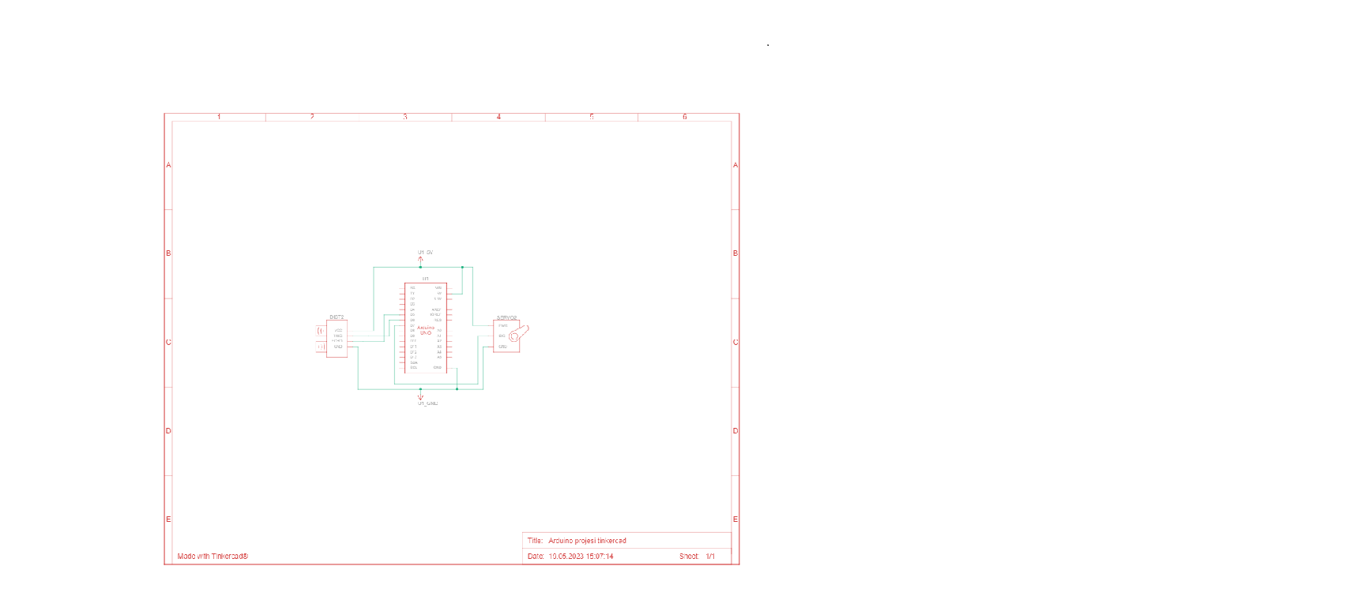

Projenin adım adım anlatımı resimlerle

Kodları ve açıklaması

#include <Servo.h> //Servo kütüphanesini ekler

Servo servo;

int triggerPin = 5; //trigger pinini 5 olarak ayarlarnır

int echoPin = 6; //Echo pinini 5 olarak ayarlarnır

int servoPin = 8; Servo pini 8 olarak ayarlanır

long zaman;

int mesafe ;

void setup()

{

servo.attach(servoPin);

servo.write(0);

delay(2000);

// trigger pinini output olarak seçiyoruz

pinMode(triggerPin, OUTPUT);

// echo pinini input olarak seçiyoruz

pinMode(echoPin, INPUT);

//serial iletişimi başlatıyoruz

Serial.begin(9600);

}

void loop()

{

// Trigger pini 0 Volt olarak ayarlıyoruz.

digitalWrite(triggerPin, LOW);

delayMicroseconds(2); // Trigger pinini 10 saniye için high olarak ayarlıyoruz ve 5 V gerilim uyguluyoruz.

digitalWrite(triggerPin, HIGH);

delayMicroseconds(10);

digitalWrite(triggerPin, LOW);

// echoPini okur ve ses dalgası mikrosaniye olarak döndürür.

zaman= pulseIn(echoPin, HIGH);

// Mesafe hesaplaması

mesafe = zaman* 0.035 / 2;

//bundan sonraki iki satır HC-SR04 mesafe sensörünün, anlık olarak yaptığı mesafe ölçümlerinin sonucunu görmemizi sağlar.

Serial.print("Mesafe: ");

Serial.println(mesafe);

if ( mesafe <= 50 )

{ // mesafe 50 altında ise servo 135 dereceye geliyor.

servo.write(135);

delay(3000); // Delay süreleri opsiyoneldir, değiştirilebilir.

}else

{ // değil ise kendine 45 dereceye getiriyor.

servo.write(45);

}

}

Kaynakça

<https://www.youtube.com/watch?v=GstacqFfmKI&t=568s>

Kullandığım kütüphaneler

Servo kütüphanesi

Projenin Linkleri

<https://github.com/Deniztr35/Projeler>

<https://www.youtube.com/watch?v=8lsjvGF6JM8>